
UNIVERSIDAD TECNOLÓGICA NACIONAL
FACULTAD REGIONAL CÓRDOBA
Ingeniería y Calidad de Software
TIG 1 - Despliegue de Software: “Software de educación para nivel medio”
Docentes:
- Titular: Ing. Judith Meles
- Jefa de Trabajos Prácticos: Ing. Valeria Abdala
- Ayudante Alumno: Salvador Barbera

Legajo | Integrante | Cuenta de Git
400831 | Franco Agustín Peschiutta | francopeschiutta5@gmail.com
401881 | Franco Agustín Pinelli | francoagustinpinelli@gmail.com
402212 | Ignacio Daniel Díaz Ahumada | nachytodiaz@gmail.com
403655 | Axel Rene Villegas | axelvillegas240@gmail.com
402650 | Lucas David Alvarez | lucasalvarez1374@gmail.com
403626 | Laila Aylin Leon | lailaleon.universidad@gmail.com
68396 | Romero Justo Milton Jesus | 68396@sistemas.frc.utn.edu.ar
407655 | Haziel Rosciszewski | cuentafacuhaz@gmail.com
403741 | Giuliana Agustina Borghetti | 403741@sistemas.frc.utn.edu.ar
93310 | Thiago Chiesa | thiagochiesa4444@gmail.com
400738 | Tomas Xavier Allende Quinteros | TomiMau66@gmail.com

DOMINIO uwu :3

9) Software de educación para nivel medio
El SGE es una aplicación web que permite la gestión administrativa y académica de los establecimientos educativos de todos los niveles: inicial, primario, secundario y superior.

Principales características:

▪ Registro de estudiantes: Permite matricular alumnos, registrar sus trayectorias escolares y consultar su historial académico completo.
▪ Gestión de calificaciones: Los docentes pueden cargar notas y realizar el seguimiento del rendimiento académico.
▪ Trayectorias educativas: Herramientas para gestionar trayectorias cuidadas, especialmente en el nivel secundario.
▪ Preinscripciones escolares: Funcionalidad para gestionar inscripciones de estudiantes nuevos.
▪ Libreta Digital: Aplicación móvil disponible en Play Store que permite a padres, madres y tutores consultar inasistencias y calificaciones.
▪ Mi Aula Web: Plataforma de apoyo a las clases presenciales, accesible a través de Ciudadano Digital (CiDi). Incluye contenidos, tareas, actividades y foros de intercambio entre docentes y estudiantes.
▪ Acceso por roles: Cada usuario (docente, director, preceptor, tutor, estudiante) tiene funcionalidades específicas según su rol.
▪ Tutoriales y soporte: El sistema ofrece guías y tutoriales para facilitar su uso por parte de todos los actores educativos.

Se utiliza como un SaaS al que se accede a través de Ciudadano Digital (CiDi) para lo cual los usuarios (docente, directivo, preceptor, etc.) debe tener una cuenta en CiDi.

CONSIGNA

Cada grupo deberá investigar sobre el escenario que tenga asignado y luego preparar una presentación que utilizará para la exposición oral.
La exposición oral de cada grupo debe tener una duración no menor a 4 minutos ni mayor a 5 minutos.
Se deberá presentar un plan de despliegue para el escenario elegido en el cual se dé respuesta cómo mínimo a los temas que se listan a continuación:
• Despliegue en función de los diferentes tipos de productos de software.
• Estrategias de Despliegue de productos de software. Tecnologías y herramientas involucradas en cada estrategia de despliegue.
• Roles involucrados en el despliegue de productos.
• Procesos para despliegue de productos.
• Relación SCM – Despliegue de Productos.
• Relación DevOps – Despliegue de Productos.
• Relación prácticas continuas – Despliegue de Productos.
• Seguridad en el despliegue de productos.

El siguiente checklist es una ayuda para la definición del Plan de Release, que debe contener al menos los ítems listados a continuación:

- Entorno de destino.
- Tipo de despliegue.
- Tipo de infraestructura se requiere para hacer el despliegue.
- Artefacto (software) que se despliega: Identificación exacta del software que se despliega y de la versión anterior a la que se puede volver.
- Cómo se realiza el despliegue y se instala el artefacto en el entorno de destino.
- Dependencias.
- Prequisitos que deben estar presentes antes del despliegue.
- Horario de despliegue: Momento elegido para realizarlo y su justificación.
- Forma de despliegue (técnica)
- Estrategia concreta de despliegue para reducir riesgos.
- Monitoreo.
- Pruebas post-despliegue: Validaciones mínimas que confirman que la aplicación funciona después del despliegue.
- Comunicación y aprobaciones: A quién se avisa antes y después del despliegue y quién debe aprobarlo.
- Plan de rollback / contingencia: Qué pasos concretos se siguen si el despliegue falla.

Criterios de evaluación:

Se evaluarán los siguientes aspectos:

Estructura del contenido de la presentación:
● Contexto (Identificar la universidad, cátedra, comisión, grupo, integrantes del grupo, etc.)
● Introducción cautivadora: Atrae la atención de la audiencia desde el principio.
● Desarrollo
● Conclusiones: Resuma el mensaje central y haga un aporte original del grupo.
● Referencias: deben citarse todas las fuentes utilizadas: libros, papers, sitios web, herramientas de IA, etc.
● Agradecimientos

Diseño:
● NO se deben incluir textos en la presentación más allá de títulos y aclaraciones de pocas palabras.
● Utilizar el recurso visual: imágenes, gráficos y videos para complementar tus palabras. Las imágenes visuales pueden ayudar a transmitir tu mensaje y mantener el interés de la audiencia.

Aspectos técnicos:
● Abordaje del tema: Los contenidos deben presentarse de forma organizada, bien estructurada y clara y que hagan foco en los conceptos que deben desarrollar. Las ideas deben desarrollarse gradualmente, con claridad, reiterando los conceptos principales.
● Corrección conceptual.

Exposición:
● La exposición es para los compañeros estudiantes no para los docentes.
● El manejo del Lenguaje Corporal: el lenguaje corporal y expresión facial son partes importantes de la presentación. Mantener el contacto visual, gestos naturales y una postura segura.
● Preparación para reacciones: preguntas, comentarios y reacciones de la audiencia.
● Cumplimiento de la duración de la exposición entre 4 y 5 minutos.
● La asistencia de todos los estudiantes durante la exposición.

Introducción

¿Qué ocurre si un viernes a las 23:00 un despliegue falla y el lunes a las 7:30 miles de docentes no pueden cargar notas, las escuelas no pueden registrar asistencia y los padres no acceden a la Libreta Digital? El SGE no es solo un sistema administrativo, es la columna vertebral del ciclo lectivo provincial integrada con Ciudadano Digital. Un despliegue defectuoso no solo interrumpe un software, paraliza la gestión educativa pública. Por ello, este plan de despliegue diseña una estrategia orientada a disponibilidad continua y riesgo cero.

1. Enfoque del plan de despliegue
El presente plan aborda el despliegue de una nueva versión del SGE en un entorno productivo, incorporando mejoras en la gestión de estudiantes, calificaciones, asistencias y trayectorias educativas, sin interrumpir el funcionamiento del sistema durante el ciclo lectivo.
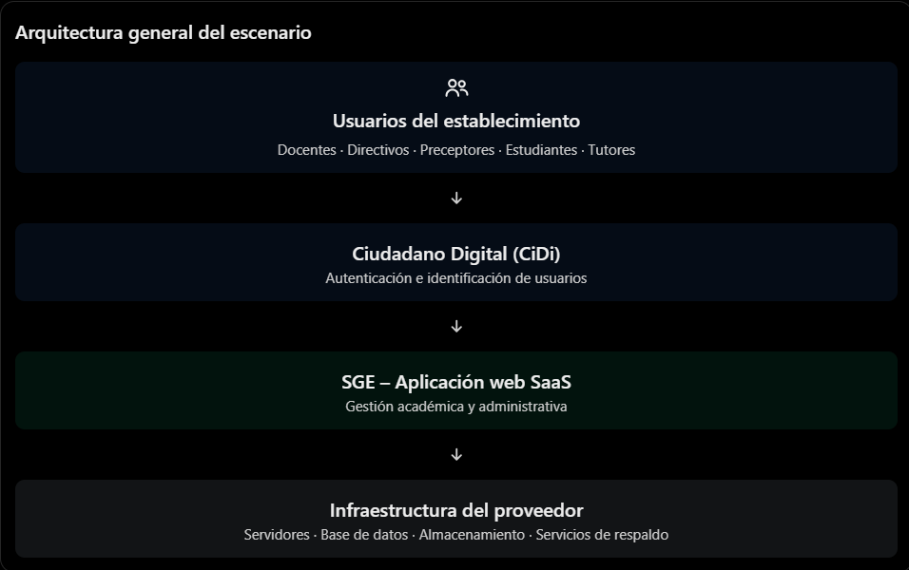

2. Desarrollo de las consignas
A continuación, se presenta la articulación entre los requerimientos de la cátedra y su aplicación concreta en el ecosistema del SGE:
Consigna | Qué vamos a explicar en el caso SGE
Tipos de productos de software | Aplicación web SaaS, aplicación móvil y servicios de integración.
Estrategias de despliegue | Blue-Green, Rolling Update y Canary Release.
Tecnologías y herramientas | Docker, Kubernetes, Git, CI/CD y herramientas de monitoreo.
Roles involucrados | Desarrolladores, QA, DevOps, DBA, seguridad y responsables educativos.
Procesos de despliegue | Desarrollo, pruebas, aprobación, publicación y validación.
SCM | Control de versiones, configuración y trazabilidad de releases.
DevOps | Integración entre desarrollo y operaciones para automatizar despliegues.
Prácticas continuas | Integración, entrega y despliegue continuos.
Seguridad | Protección de datos académicos, autenticación, permisos y comunicaciones seguras.

3. Plan de Release (Plan de publicación)
Este es el núcleo del trabajo. Vamos a definir cómo se publicaría una nueva versión del SGE.
Los siguientes datos son una propuesta académica de despliegue; no presuponen que conozcamos la infraestructura interna real del sistema.

3.1. Entorno de destino
El entorno de destino será producción, donde funciona el SGE y al que acceden los establecimientos educativos.
Se utilizarán tres entornos:
- Desarrollo: los programadores implementan las nuevas funcionalidades.
- Testing / Staging: se realizan pruebas funcionales, de integración, rendimiento y seguridad.
- Producción: entorno real utilizado por docentes, directivos, preceptores y demás usuarios.

3.2. Tipo de despliegue
Se realizará un despliegue de una nueva versión de un producto SaaS.
La actualización será centralizada: el proveedor actualiza la aplicación en sus servidores y los usuarios acceden automáticamente a la nueva versión a través de Internet, sin tener que instalarla en sus equipos.

3.3. Infraestructura necesaria
Se propone utilizar infraestructura cloud, que permita escalar los recursos según la cantidad de establecimientos y usuarios conectados.
Componentes:
- Servidores o contenedores para ejecutar la aplicación.
- Balanceador de carga para distribuir las solicitudes.
- Base de datos centralizada.
- Almacenamiento para documentos y archivos.
- Servicio de autenticación e integración con CiDi.
- Sistema de copias de seguridad.
- Herramientas de monitoreo y registro de errores.
Tecnologías posibles:
Tecnología | Función
Docker | Empaquetar la aplicación.
Kubernetes | Administrar y desplegar contenedores.
PostgreSQL | Gestionar la base de datos.
Git | Controlar versiones del código.
GitLab CI/CD | Automatizar pruebas y despliegues.
Prometheus y Grafana | Monitorear el funcionamiento.
Estas son herramientas propuestas, no necesariamente las utilizadas por el SGE real.

3.4. Artefacto que se despliega
Se publicará una nueva versión de la aplicación web.
Ejemplo:
- Versión actual: SGE 2.3.2.
- Nueva versión: SGE 2.4.0.
- Artefacto: imagen Docker identificada como sge-web:2.4.0.
- Versión anterior disponible para rollback: sge-web:2.3.2.
La nueva versión incorpora mejoras en la carga de calificaciones, el registro de asistencias y la consulta de trayectorias escolares.

3.5. Cómo se realiza el despliegue
- Los desarrolladores finalizan los cambios y los suben al repositorio Git.
- Se ejecutan pruebas automatizadas.
- Se genera la imagen Docker de la nueva versión.
- Se despliega en el entorno de testing.
- El equipo de QA verifica que todas las funcionalidades funcionen correctamente.
- Se obtiene la aprobación de los responsables del proyecto.
- Se publica la nueva versión en producción mediante la estrategia elegida.
- Se monitorea el funcionamiento del sistema.

3.6. Dependencias
Para que el despliegue sea exitoso, el SGE necesita:
- Servicio de base de datos disponible.
- Servicio de autenticación CiDi operativo.
- Conectividad a Internet.
- Servicios de almacenamiento.
- Servicios de notificaciones, si corresponden.
- Infraestructura cloud disponible.

3.7. Prerrequisitos
Antes de comenzar el despliegue se deberá verificar:
- Que la nueva versión haya superado las pruebas.
- Que exista una copia de seguridad actualizada de la base de datos.
- Que se encuentre disponible la versión anterior.
- Que las migraciones de base de datos hayan sido probadas.
- Que exista capacidad suficiente en la infraestructura.
- Que el equipo técnico esté disponible para intervenir ante inconvenientes.

3.8. Horario de despliegue
Se propone realizar el despliegue un viernes a las 23:00.
La elección se justifica porque es un horario de menor actividad para los establecimientos educativos, evitando afectar la carga de calificaciones, asistencias y demás tareas administrativas durante la jornada escolar.
Se deberá comprobar previamente que no coincida con períodos críticos de cierre de notas o inscripción.

3.9. Forma de despliegue (técnica)
Se utilizarán contenedores Docker administrados mediante Kubernetes.
Kubernetes permitirá iniciar nuevas instancias de la aplicación, verificar su disponibilidad y distribuir progresivamente el tráfico hacia ellas.

3.10. Estrategia concreta para reducir riesgos
Se propone utilizar una estrategia Canary Release, acompañada de mecanismos de rollback.
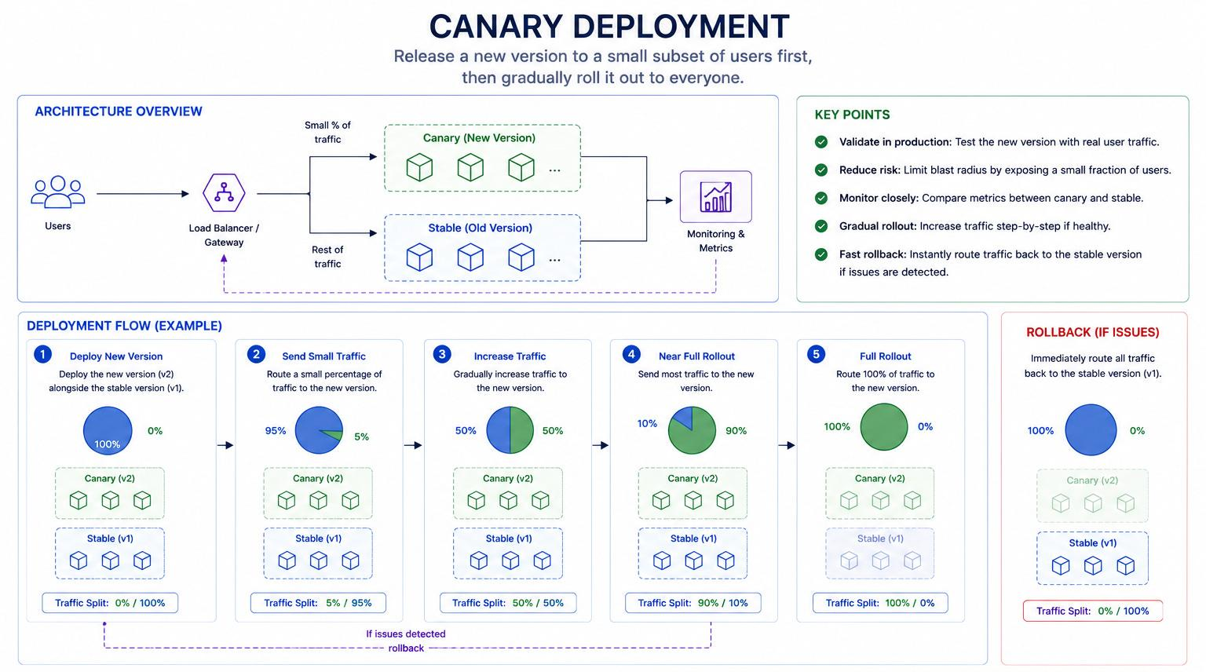
50 System Design Patterns Every Engineer Should Know in 90 Minutes [2026 Edition]
designgurus.substack.com

El procedimiento será:
- Se publica la nueva versión para un grupo reducido de establecimientos de prueba.
- Se monitorea el funcionamiento y se verifican los resultados.
- Si no aparecen errores, se aumenta progresivamente la cantidad de usuarios que acceden a la nueva versión.
- Finalmente, se habilita para todos los establecimientos.
De esta manera, si aparece un problema, el impacto queda limitado a una parte de los usuarios.

3.11. Monitoreo
Se utilizarán herramientas como Prometheus y Grafana para controlar:
- Disponibilidad del sistema.
- Tiempo de respuesta.
- Uso de CPU y memoria.
- Errores de aplicación.
- Estado de las conexiones a la base de datos.
- Fallas en la autenticación mediante CiDi.
También se configurarán alertas para que el equipo técnico pueda intervenir ante inconvenientes.

3.12. Pruebas post-despliegue
Una vez publicada la versión, se realizarán las siguientes verificaciones:
- Comprobar que se pueda acceder al SGE.
- Verificar que la autenticación mediante CiDi funcione.
- Comprobar que cada usuario pueda acceder a las funciones correspondientes a su rol.
- Registrar y consultar estudiantes.
- Cargar y consultar calificaciones.
- Registrar y consultar inasistencias.
- Verificar la consulta de trayectorias educativas.
- Comprobar que los datos anteriores se hayan conservado.
- Verificar el funcionamiento de la aplicación móvil y sus integraciones, si fueron afectadas por la actualización.

3.13. Comunicación y aprobaciones
Antes del despliegue se informará a:
- Equipo de desarrollo.
- Equipo de operaciones.
- Equipo de QA.
- Responsables del área educativa.
- Administradores del sistema.
El despliegue deberá contar con la aprobación del responsable técnico y del responsable funcional del sistema.
Una vez finalizado, se comunicará que la actualización fue realizada y que el servicio se encuentra disponible.

3.14. Plan de rollback o contingencia
Si se detectan errores graves después de la publicación:
- Se detiene el avance del despliegue.
- Se redirige el tráfico hacia la versión anterior.
- Se restaura la imagen Docker sge-web:2.3.2.
- Se verifica que la aplicación vuelva a funcionar correctamente.
- Se comprueba la integridad de la base de datos.
- Se informa a los responsables y usuarios afectados.
- Se analiza el problema y se corrige antes de intentar nuevamente el despliegue.
Importante: si la nueva versión incluye cambios en la estructura de la base de datos, las migraciones deberán diseñarse para mantener la compatibilidad con la versión anterior. No alcanza con volver a desplegar el código viejo si la base de datos ya no es compatible.

4. Relación entre los conceptos solicitados
Esta parte es importante porque no alcanza con enumerar herramientas: hay que explicar cómo se relacionan con el despliegue.

SCM y despliegue
SCM (Software Configuration Management) permite administrar y controlar los cambios realizados en el software.
En el SGE se utilizaría para:
- Mantener el código fuente en Git.
- Identificar cada versión del sistema.
- Registrar modificaciones.
- Controlar las dependencias.
- Conservar versiones anteriores para facilitar un rollback.
Por ejemplo, permite identificar exactamente qué cambios contiene la versión 2.4.0 y recuperar la versión 2.3.2 si ocurre un problema.

DevOps y despliegue
DevOps busca integrar los equipos de desarrollo y operaciones para mejorar la entrega y mantenimiento del software.
En el SGE permitiría automatizar el proceso de publicación, reducir errores manuales y facilitar la colaboración entre los programadores y el equipo encargado de mantener la infraestructura.

Prácticas continuas y despliegue
Se pueden aplicar tres prácticas:
Práctica | Aplicación en el SGE
CI (Integración continua) | Cada cambio de código se integra y se prueba automáticamente.
Continuous Delivery | Se prepara una versión lista para producción, pendiente de aprobación.
Continuous Deployment | Los cambios que superan las verificaciones se publican automáticamente.
No son exactamente lo mismo: Continuous Delivery permite mantener una aprobación manual antes de producción, mientras que Continuous Deployment automatiza también esa publicación.
Para este escenario se adopta formalmente Continuous Delivery. Los pipelines ejecutan pruebas automáticas y despliegan hasta el entorno de testing/staging, pero el paso final a producción requiere una aprobación manual del responsable técnico y funcional, asegurando un control riguroso sobre un sistema de alcance provincial.

Seguridad en el despliegue
El SGE administra información personal y académica de estudiantes, por lo que la seguridad es fundamental.
Se deberán implementar:
- HTTPS para proteger las comunicaciones.
- Autenticación mediante CiDi.
- Control de acceso basado en roles.
- Cifrado de información sensible.
- Gestión segura de credenciales y secretos.
- Copias de seguridad periódicas.
- Análisis de vulnerabilidades.
- Auditoría de accesos y modificaciones.
- Separación de los entornos de desarrollo, testing y producción.
- Protección de los datos utilizados durante las pruebas.
También se deberá garantizar que los usuarios solamente puedan consultar o modificar la información correspondiente a sus permisos.

5. Roles involucrados en el despliegue
Rol | Responsabilidad
Desarrolladores | Implementan las nuevas funcionalidades y corrigen errores.
QA / Testing | Verifican que la nueva versión funcione correctamente.
DevOps | Automatizan y coordinan el proceso de despliegue.
Administrador de infraestructura | Gestiona servidores, contenedores y servicios cloud.
DBA | Administra la base de datos y sus migraciones.
Especialista en seguridad | Verifica que se cumplan los requisitos de seguridad.
Responsable funcional | Aprueba que las funcionalidades respondan a las necesidades educativas.
Soporte técnico | Atiende consultas e inconvenientes de los usuarios.

6. Despliegue según los diferentes tipos de productos de software
En el escenario del SGE no tenemos un único producto. Hay diferentes componentes que requieren estrategias de despliegue particulares.
Producto | Tipo de despliegue
SGE (aplicación web SaaS) | Despliegue centralizado en infraestructura cloud.
Libreta Digital (aplicación móvil) | Publicación de actualizaciones en Play Store.
Mi Aula Web | Actualización centralizada de la plataforma web.
Integración con CiDi | Actualización y configuración de servicios de integración y APIs.
Por ejemplo, cuando se actualiza el SGE, los usuarios acceden automáticamente a la nueva versión. En cambio, cuando se actualiza Libreta Digital, la nueva versión debe publicarse en Play Store y los usuarios deben actualizar la aplicación en sus dispositivos.

7. Estrategias de despliegue
Además de Canary Release, existen otras estrategias que podemos mencionar en la exposición:
Blue-Green Deployment
Mastering Blue-Green Deployment. Introduction | by Deepal Jain | Medium
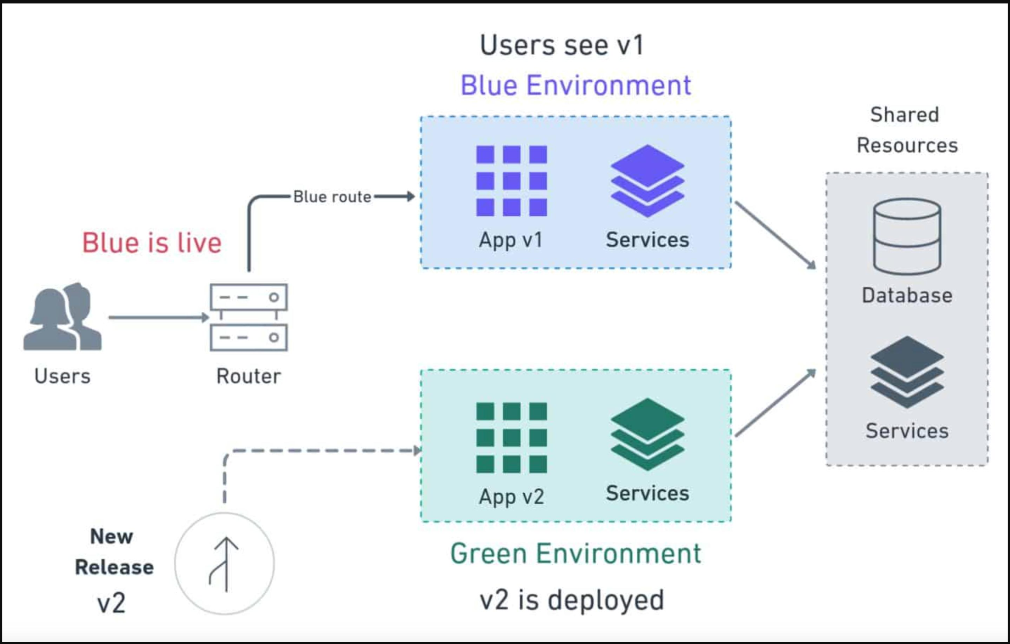

Se mantienen dos entornos: uno con la versión actual y otro con la nueva. Una vez verificada la nueva versión, se cambia el tráfico hacia ella. Permite volver rápidamente a la versión anterior.
Blue-Green Deployment
Understanding Kubernetes Pods Through YAML Configuration Files | by Pradyumna Kumar Das | Medium
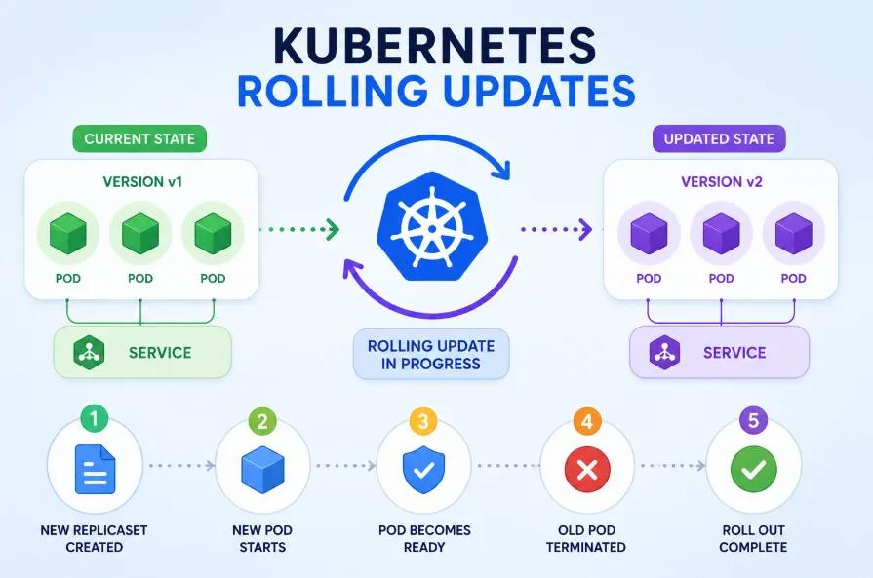
Se actualizan progresivamente las instancias de la aplicación, evitando detener todo el servicio al mismo tiempo.
Canary Deployment
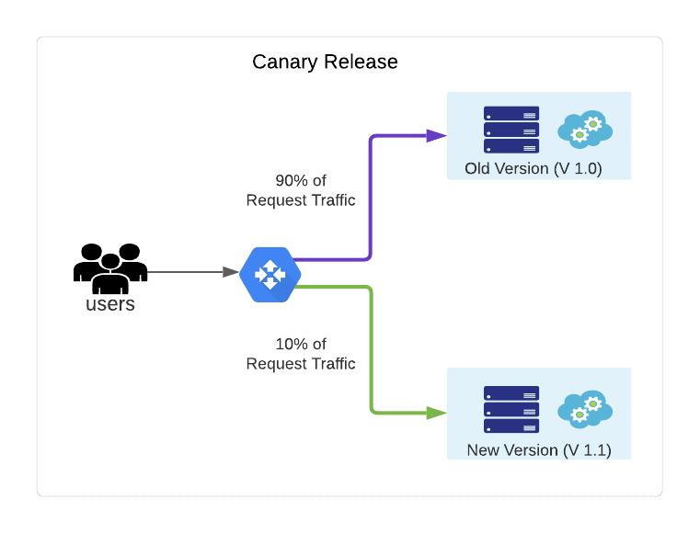
La nueva versión se habilita inicialmente para un grupo reducido de usuarios y luego se extiende al resto si funciona correctamente.
Para nuestro caso elegiríamos Canary Release porque permite probar la nueva versión con un grupo reducido de establecimientos antes de habilitarla para todo el sistema educativo.

8. Organización de la exposición oral (4 a 5 minutos)
Te recomiendo preparar entre 5 y 6 diapositivas, sin llenarlas de texto.
Diapositiva | Contenido | Tiempo
1 | Presentación del SGE y escenario | 30 s
2 | Tipo de software y arquitectura SaaS | 40 s
3 | Estrategias, herramientas y roles | 55 s
4 | Proceso de despliegue y Plan de Release | 1 min 15 s
5 | SCM, DevOps, prácticas continuas y seguridad | 55 s
6 | Monitoreo, pruebas y rollback | 35 s
 | Total aproximado | 4 min 50 s

8. Conclusiones y Aporte Original del Grupo
A través del presente trabajo se concluye que el despliegue de software en el sector público trasciende lo meramente computacional: es un proceso crítico con impacto directo en la sociedad. Del análisis del caso SGE se destacan los siguientes aportes y aprendizajes del equipo:
- Coexistencia de arquitecturas: El SGE evidencia la complejidad de convivir con un modelo SaaS web centralizado y una aplicación móvil nativa (Libreta Digital). Mientras la web admite despliegues inmediatos bajo control de infraestructura propia, la app móvil depende de aprobaciones externas en tiendas (Google Play Store) y de la acción voluntaria de los usuarios, lo que exige diseñar APIs retrocompatibles.
- Canary como mitigador de impacto social: La adopción de Canary Release no responde solo a una buena práctica de ingeniería, sino a una necesidad institucional: validar el correcto registro de notas y asistencias en escuelas piloto antes de extenderlo a nivel provincial evita saturar las mesas de soporte y previene el descontento de la comunidad educativa.
- Indisponibilidad cero y protección de datos: El uso combinado de Kubernetes con el patrón de base de datos Expand and Contract asegura que ante cualquier imprevisto el rollback sea instantáneo, garantizando que el historial académico de los estudiantes nunca se vea comprometido.
9. Referencias Bibliográficas y Fuentes
- Blokdyk, G. (2021). Software Deployment A Complete Guide - 2019 Edition. 5STARCooks.
- Stackpole, B., & Hanrion, P. (2019). Software Deployment, Updating, and Patching (1.ª ed.). CRC Press.
- Jain, D. Mastering Blue-Green Deployment: Architecture and Traffic Routing. Medium.
- Das, P. K. Kubernetes Deployments and Pod Management. Medium.
- Design Gurus. System Design Patterns: Canary Releases and Fault Tolerance.
- Herramientas de IA: Se utilizó asistencia de modelos de lenguaje (LLM) como soporte en la diagramación de la estructura del informe, optimización de redacción técnica y distribución de tiempos de la presentación oral, conforme a los lineamientos de la cátedra.

Tabla general (con mucha ia) - mejorada con lo de tomy
# | Bloque | Tiempo | En pantalla (visual) | Cambios respecto de la versión anterior | # | Bloque
0 | Contexto | 10 s | Portada institucional | — | 0 | Contexto
1 | Gancho | 25 s | Reloj 23:50 + “¿Desplegarías hoy?” | — | 1 | Gancho
2 | ¿Qué desplegamos? | 40 s | Mapa: SGE + Mi Aula Web (nube) · Libreta (Play Store) · conector CiDi · BD · 3 entornos | ➕ Mi Aula Web, 3 entornos, aclaración académica, “tres formas de desplegar”, CiDi como integración | 2 | ¿Qué desplegamos?
3 | Antes de producción | 50 s | Línea base sge-web 2.4.0 ↔ 2.3.2 + RFC + timeline con zonas rojas | ➕ Prerequisitos de capacidad y equipo disponible; aprobación técnica + funcional | 3 | Antes de producción
4 | El pipeline | 50 s | Pipeline con logos (Git → GitLab CI → Docker → K8s) y candados | ➕ Stack concreto; seguridad con HTTPS, control por roles, entornos separados y datos de prueba anonimizados | 4 | El pipeline
5 | El día D | 55 s | Mapa de escuelas encendiéndose + barra de Play Store + tablero Grafana | ➕ Herramienta de canary real; métricas técnicas + de negocio; verificación de datos conservados | 5 | El día D
6 | ¿Y si falla? | 30 s | Árbol: flag off · volver a la versión anterior · roll-forward en la app | ➕ Pasos concretos de rollback web de la otra propuesta + nuestro roll-forward de la app | 6 | ¿Y si falla?
7 | Conclusión | 25 s | Tres íconos + aporte | Idea fuerza 1 ajustada | 7 | Conclusión
8 | Cierre | 10 s | Referencias + agradecimientos | — | 8 | Cierre
Total aproximado: 4:55.

Detalle por bloque
Hilo conductor: una release real del SGE de punta a punta. La funcionalidad es “los tutores ven en la Libreta Digital las notas del 2º trimestre apenas el docente las carga”.
Tesis: “En el SGE, desplegar no es subir código: es coordinar tres formas de despliegue y un calendario escolar sin que un docente note el cambio.”
Ideas fuerza (se repiten a lo largo de la exposición):
- 🧩 Tres formas de desplegar.
- 📅 El calendario manda.
- 🎚️ Desplegar ≠ liberar.
Referencia de fuentes: 📚 = bibliografía de la cátedra · ➕ = fuente adicional oficial.
En cada bloque agrego una posible pregunta de la audiencia, porque la rúbrica evalúa la “preparación para reacciones”.

Bloque 0 — Contexto (10 s)
- En pantalla: logo UTN FRC · “Ingeniería y Calidad de Software 2026” · comisión · grupo · integrantes.
- Qué se dice: solo la presentación.

Bloque 1 — Gancho (25 s)
- Objetivo: que los compañeros sientan el riesgo antes de escuchar un concepto.
- En pantalla: foto de un docente cargando notas de noche · reloj 23:50 · “¿Desplegarías hoy?”
- Qué se dice:
  - “Último día de carga de notas del trimestre. Docentes de toda la provincia entrando al SGE al mismo tiempo.”
  - “Tenemos lista una funcionalidad nueva: que los tutores vean las notas en la Libreta Digital apenas se cargan. ¿La subimos hoy?”
  - Dato de cierre: según Google, cerca del 70% de las caídas vienen de cambios en un sistema en producción. “El momento más peligroso de un sistema es cuando lo tocamos. De eso trata desplegar.”
- Fuente: ➕ Google, Site Reliability Engineering, cap. 8.

Bloque 2 — ¿Qué desplegamos? (40 s)
- Objetivo: mostrar que el SGE no se despliega de una sola forma (idea fuerza 1).
- En pantalla: mapa del sistema con tres colores:
  - 🟦 Centralizado (nube): SGE web + Mi Aula Web → docentes, directivos, preceptores, estudiantes.
  - 🟩 Por tienda: Libreta Digital (Play Store) → tutores.
  - 🟧 Integración externa: nuestro conector con CiDi → login de todos.
  - Abajo: BD con réplica, y la fila de entornos Desarrollo → Staging → Producción.
  - Leyenda: “lo que controlamos” / “lo que no controlamos”.
- Qué se dice:
  - Aclaración inicial: “Es una propuesta académica; no conocemos la infraestructura real del SGE.”
  - SGE y Mi Aula Web son SaaS: una sola instancia para todas las escuelas. Las escuelas no instalan nada; actualizamos nosotros, en el servidor. Por eso no hay que confundir despliegue con instalación en las escuelas. Contracara: un error impacta en todas a la vez.
  - Libreta Digital se distribuye por tienda: depende de Google y de que cada tutor actualice.
  - CiDi no es nuestro: es del Gobierno. Lo que desplegamos es nuestra integración; CiDi es una dependencia.
  - Tres entornos: desarrollo, staging (idéntico a producción) y producción.
- Checklist:
  - Entorno de destino: producción, en nube con redundancia; se pasa antes por staging.
  - Tipo de despliegue: centralizado para la web; distribuido por tienda para la app.
  - Infraestructura: contenedores, orquestador, balanceador, PostgreSQL con réplica, almacenamiento de archivos, backups y monitoreo.
  - Dependencias: CiDi operativo, BD, almacenamiento, servicio de notificaciones, y una API compatible con versiones viejas de la app.
- Fuente: ➕ SWEBOK v4 (IEEE, 2024), área Software Engineering Operations: técnicas de instalación y despliegue, y tecnologías de contenedores y orquestación.
- Posible pregunta: “¿Por qué no actualizan la app y la web juntas?” → Porque la tienda tiene tiempos propios y no todos los tutores actualizan el mismo día. Por eso la API tiene que funcionar con la versión vieja y con la nueva a la vez.

Bloque 3 — Antes de tocar producción (50 s)
- Objetivo: mostrar que un despliegue se gana antes del día D. Aparecen SCM, proceso formal, roles y la idea fuerza 2.
- En pantalla: tres visuales en secuencia:
  - Línea base: etiqueta sge-web 2.4.0 con una flecha de vuelta a 2.3.2, y libreta 2.1.0.
  - RFC estilizada con dos sellos: “Responsable técnico ✔” y “Responsable funcional – Ministerio ✔”.
  - Timeline sobre el calendario escolar:
    - D-14: congelamiento.
    - D-7: staging + aceptación con escuelas piloto.
    - D-3: RFC aprobada.
    - D-2: avisos.
    - D: domingo 23 h.
    - Zonas rojas sombreadas: cierre de trimestre, preinscripción, inicio de clases.
- Qué se dice:
  - SCM: no desplegamos “el código de hoy”, desplegamos una línea base: un conjunto identificado de ítems de configuración (código, imagen Docker, scripts de migración, configuración). Sabemos exactamente qué subimos y a qué versión volvemos.
  - Proceso formal: todo cambio entra por una Request for Change (RFC). Indica qué servicio se afecta, por qué, qué ítems cambian, y la aprueban un responsable técnico y uno funcional.
  - Horario:
    - Domingo 23 h, fuera de las zonas rojas.
    - El impacto es mínimo de noche.
    - El canary se valida el lunes a la mañana con tráfico real de escuelas piloto y el equipo completo presente.
    - Un viernes dejaría el fin de semana con poco tráfico para validar y un equipo reducido para reaccionar.
  - Prerequisitos:
    - Pruebas superadas.
    - Backup restaurado en prueba (no solo “hecho”).
    - Migraciones ensayadas en staging.
    - Versión anterior disponible.
    - Capacidad de infraestructura verificada.
    - Equipo técnico de guardia.
    - Mesa de ayuda capacitada.
    - Equipo de CiDi notificado.
- Checklist: artefacto y versión de vuelta, prerequisitos, horario, y comunicación y aprobaciones.
- Fuentes: ➕ SWEBOK v4, Software Configuration Management · ➕ Microsoft Operations Framework 4.0, Change and Configuration SMF (RFC) · conceptos de SCM vistos en la materia.
- Posible pregunta: “¿No es mucha burocracia para un cambio chico?” → Los cambios estándar y de bajo riesgo pueden tener una RFC preaprobada. MOF lo llama “cambio estándar”. La aprobación completa es para cambios que tocan datos o varios componentes, como este.

Bloque 4 — El pipeline (50 s)
- Objetivo: mostrar cómo DevOps y las prácticas continuas automatizan ese proceso formal sin perder control. La seguridad va integrada.
- En pantalla: pipeline horizontal que se ilumina etapa por etapa, con logos en vez de texto:
Git → GitLab CI (build + tests) → 🔒 escaneo → Docker (imagen firmada) → Staging → ✋ aprobación → Kubernetes (producción)
  - Candados en las etapas con control de seguridad.
  - La mano ✋ marca el único paso manual.
- Qué se dice:
  - Integración continua (CI): cada cambio que sube a Git se compila y se prueba automáticamente.
  - Continuous Delivery, no Continuous Deployment: siempre hay una versión lista para salir, pero el paso a producción lo aprueba una persona. Es una decisión, no una limitación: es un sistema estatal con datos de menores.
  - DevOps: desarrollo y operaciones comparten el pipeline y la responsabilidad. El despliegue deja de ser “le paso el paquete a operaciones”, y el ciclo sigue después de desplegar, con el monitoreo.
  - Seguridad en el pipeline:
    - Escaneo de vulnerabilidades en código y dependencias.
    - Secretos fuera del repositorio.
    - Imagen firmada: lo que se probó es lo que llega a producción.
    - Permisos mínimos y registro de quién aprobó.
  - Seguridad del entorno:
    - HTTPS y control de acceso por roles.
    - Entornos separados.
    - Datos anonimizados en staging: nunca datos reales de menores fuera de producción.
- Checklist:
  - Forma técnica: contenedores Docker orquestados con Kubernetes, publicados por pipeline con Continuous Delivery.
  - Cómo se instala: el pipeline publica sge-web:2.4.0 en el registro y Kubernetes levanta las nuevas instancias.
- Fuentes: ➕ SWEBOK v4, Operations (principios DevOps, herramientas CI/CD) y Security (gestión de credenciales, protección de datos) · ➕ Google SRE cap. 8 · PPT de prácticas continuas de la cátedra para las definiciones de CI/CD (pendiente).
- Posible pregunta: “¿Por qué no Continuous Deployment si es más rápido?” → Porque la velocidad no es el objetivo principal del SGE. Un error en notas o trayectorias tiene costo legal y de confianza. Con Delivery mantenemos la automatización pero ganamos un punto de control.

Bloque 5 — El día D (55 s)
- Objetivo: idea fuerza 3, desplegar ≠ liberar. Es el bloque más visual.
- En pantalla: tres paneles:
  - Web: mapa de Córdoba. Primero se encienden 10 escuelas piloto, después una región, después toda la provincia.
  - App: barra de Play Store, 5% → 20% → 50% → 100%.
  - Tablero tipo Grafana con indicadores en verde.
- Qué se dice:
  - Canary: la versión 2.4.0 la usan primero las escuelas piloto. Si los indicadores están bien, se amplía.
    - Detalle técnico: Kubernetes por sí solo hace rolling update. Para un canary por porcentaje se suma una herramienta como Argo Rollouts o un ingress con soporte canary.
  - Por qué canary y no otra:
    - Si algo falla, solo lo ven unas pocas escuelas y no toda la provincia.
    - Blue-green lo usamos como red de seguridad, porque mantiene la versión anterior lista.
    - Rolling update solo no alcanza: no permite elegir quién recibe la versión primero.
  - Feature flags: la funcionalidad puede estar instalada pero apagada, y se enciende por rol o por escuela. Desplegamos el domingo, liberamos el lunes.
  - App: rollout escalonado en Play Store. La actualización llega a un porcentaje de usuarios que se va aumentando.
  - Monitoreo (Prometheus + Grafana):
    - Técnico: disponibilidad, tiempo de respuesta, CPU y memoria, conexiones a la BD.
    - De negocio: logins vía CiDi, notas cargadas por minuto, crashes de la app.
    - Con alertas automáticas.
  - Pruebas post-despliegue (smoke tests por rol):
    - Login vía CiDi.
    - Un docente piloto carga una nota → el tutor la ve en la app.
    - Registrar y consultar inasistencias y trayectorias.
    - Verificar que los datos anteriores se conservaron.
- Checklist: estrategia de riesgo, monitoreo y pruebas post-despliegue.
- Fuentes: ➕ Google, SRE Workbook, cap. 16 “Canarying Releases” · ➕ Ayuda de Google Play Console (staged rollouts) · ➕ M. Fowler, BlueGreenDeployment y Feature Toggles · ➕ documentación de Argo Rollouts.
- Posible pregunta: “¿Cómo eligen las escuelas piloto?” → Escuelas de distintos niveles y regiones, con directivos que aceptaron participar y un contacto directo con el equipo. Así el canary es representativo.

Bloque 6 — ¿Y si falla? (30 s)
- Objetivo: mostrar que el plan B está decidido antes. Es el punto más fuerte del escenario.
- En pantalla: árbol de decisión con tiempo de recuperación:
  - Falla la funcionalidad → 🎚️ apagar flag (segundos).
  - Falla la web → ↩️ volver a 2.3.2 (minutos).
  - Falla la app → ⏸️ frenar rollout + versión corregida (horas o días).
  - Abajo: íconos de aviso a mesa de ayuda → directivos → informe.
- Qué se dice:
  - Web:
    - Se frena el avance del canary.
    - Se redirige el tráfico a sge-web:2.3.2.
    - Se verifica que funcione.
    - Se comprueba la integridad de la BD.
    - Se avisa.
    - Se analiza la causa antes de reintentar.
  - Base de datos: volver al código viejo no sirve si la BD ya cambió. Por eso las migraciones se diseñan compatibles hacia atrás: primero se agrega lo nuevo sin borrar lo viejo, y se limpia en una versión posterior.
  - App: no existe rollback real. Si se frena el rollout, quien ya actualizó se queda con esa versión, y Google indica publicar una nueva versión corregida. Eso se llama roll-forward.
  - Comunicación del incidente:
    - Mesa de ayuda (para responder consultas).
    - Directivos.
    - Informe a los responsables técnico y funcional.
- Checklist: plan de rollback / contingencia y comunicación.
- Fuentes: ➕ Ayuda de Google Play Console · ➕ NIST SP 800-40 Rev. 4 (2022) · ➕ M. Fowler, ParallelChange.
- Posible pregunta: “¿Y si se pierden notas?” → Para eso existe el backup restaurado en prueba como prerequisito, y las migraciones no borran datos en la misma versión que los cambia.

Bloque 7 — Conclusión (25 s)
- En pantalla: los tres íconos de las ideas fuerza, dos palabras cada uno, y abajo la frase del aporte.
- Qué se dice: se repasan las tres ideas en una oración cada una, y se cierra con el aporte original:
“En el SGE, el riesgo no está en lo que controlamos —la web se revierte en minutos—, sino en lo que no: la tienda y CiDi. Por eso nuestro plan se diseña alrededor de lo que no se puede deshacer.”

Bloque 8 — Cierre (10 s)
- En pantalla: referencias y agradecimientos.
- Referencias:
  - 📚 Blokdyk, G. (2021). Software Deployment A Complete Guide.
  - 📚 Stackpole, B. & Hanrion, P. (2019). Software Deployment, Updating, and Patching. CRC Press.
  - ➕ IEEE Computer Society (2024). SWEBOK Guide v4.0.
  - ➕ Microsoft (2008). Microsoft Operations Framework 4.0.
  - ➕ Souppaya, M. & Scarfone, K. (2022). NIST SP 800-40 Rev. 4.
  - ➕ Google. Site Reliability Engineering y The Site Reliability Workbook.
  - ➕ Google Play Console Help: staged rollouts.
  - ➕ Fowler, M.: BlueGreenDeployment, FeatureToggle, ParallelChange.
  - Herramientas de IA utilizadas (obligatorio según la cátedra).
- Agradecimientos: a las docentes y a los compañeros.

Anexo — Roles (visual del bloque 3)
Rol | Antes | Durante | Después
Responsable funcional (Ministerio) | Aprueba la RFC | — | Recibe el informe
Responsable técnico / release manager | Arma el plan y la RFC | Decide avanzar o volver | Cierra el release
Desarrolladores | Implementan y corrigen | En guardia | Corrigen si hace falta
QA | Valida en staging | Corre smoke tests | Sigue a las escuelas piloto
DevOps | Mantiene el pipeline | Ejecuta y monitorea | Monitoreo reforzado
Administrador de infraestructura | Verifica capacidad | Gestiona contenedores y nube | Ajusta recursos
DBA | Ensaya migración y backup | Ejecuta la migración | Verifica integridad
Especialista en seguridad | Revisa escaneos y permisos | — | Audita accesos
Mesa de ayuda | Capacitada + tutorial | En guardia | Atiende consultas
Equipo CiDi (externo) | Notificado | Disponible ante fallas de login | —
Fuente: ➕ MOF 4.0, Team SMF y Change and Configuration SMF.

GUIÓN

1 · Portada (10 s)
“Buenas. Somos el grupo ___ de la comisión ___. Les vamos a presentar el plan de despliegue para el escenario 9: el software educativo de nivel medio, el SGE.”

2 · Gancho (25 s)
[Clic] “Imaginen el último día de carga de notas del trimestre. Docentes de toda la provincia entrando al SGE al mismo tiempo.”
[Clic] “Y tenemos lista una funcionalidad nueva: que los tutores vean las notas en la Libreta Digital apenas se cargan. ¿La subimos hoy?”
[Clic] “Según el libro de SRE de Google, cerca del 70 % de las caídas vienen de cambios en producción. El momento más peligroso de un sistema es cuando lo tocamos. De eso trata desplegar.”

3 · ¿Qué desplegamos? (40 s)
“Aclaramos algo primero: es una propuesta académica, no conocemos la infraestructura real del SGE.
En este sistema hay tres formas de desplegar. El SGE y Mi Aula Web son SaaS: una sola instancia para todas las escuelas. Las escuelas no instalan nada, actualizamos nosotros en el servidor. La contracara es que un error impacta en todas a la vez.
La Libreta Digital se distribuye por Play Store: dependemos de Google y de que cada tutor actualice.
Y CiDi no es nuestro, es del Gobierno: lo que desplegamos es nuestra integración con CiDi.
Todo pasa por tres entornos: desarrollo, staging, que es idéntico a producción, y producción.”

4 · Línea base y aprobación (30 s)
[Clic] “No desplegamos ‘el código de hoy’: desplegamos una línea base. Son ítems de configuración identificados: código, imagen, migraciones y configuración. Sabemos qué subimos, la 2.4.0, y a qué volvemos, la 2.3.2.”
[Clic] “Todo cambio entra por una solicitud de cambio: qué se afecta, por qué y cómo se revierte. La aprueban un responsable técnico y uno del Ministerio.”
[Clic] “El Ministerio aprueba. DevOps ejecuta, con QA, base de datos e infraestructura. Y se avisa a las escuelas, a la mesa de ayuda y al equipo de CiDi.”

5 · El calendario manda (20 s)
[Clic] “En educación el calendario manda: en inicio de clases, preinscripción y cierre de trimestre no se despliega.”
[Clic] “Congelamos dos semanas antes, probamos en staging con escuelas piloto y desplegamos el domingo a las 23 h. Así el lunes validamos con tráfico real y el equipo completo.”
[Clic] “Y antes de empezar: backup restaurado en prueba, no solo hecho.”

6 · El pipeline (50 s)
[Clic] “Cada cambio que sube a Git se compila y se prueba automáticamente en GitLab CI: eso es integración continua. Se genera una imagen Docker firmada, pasa a staging, se aprueba y Kubernetes la despliega en producción.”
[Clic] “La seguridad va dentro del pipeline. Escaneamos el código y las dependencias. Los secretos van fuera del repositorio. La imagen va firmada: lo que se probó es lo que llega. Y en staging nunca hay datos reales de menores.”
[Clic] “La pregunta clave es quién da el último paso a producción. Elegimos Continuous Delivery, no Continuous Deployment: siempre hay una versión lista, pero la aprueba una persona. Es un sistema estatal con datos de menores: preferimos un punto de control a la velocidad máxima.
Eso es DevOps: desarrollo y operaciones comparten el pipeline y la responsabilidad, también después de desplegar.”

7 · Desplegar ≠ liberar (35 s)
[Clic] “En la web usamos canary: la 2.4.0 la usan primero 10 escuelas piloto, después una región, después toda la provincia. Si algo falla, lo ven pocas escuelas.”
[Clic] “En la app, Play Store nos deja liberar por porcentaje: 5, 20, 50 y 100 %.”
[Clic] “Y con feature flags, la funcionalidad queda instalada pero apagada, y se enciende por rol o por escuela. Por eso decimos que desplegar no es liberar: instalamos el domingo, encendemos el lunes.”

8 · Monitoreo y pruebas (20 s)
[Clic] “Estos números no son resultados: son los criterios que fijamos antes. Con Prometheus y Grafana miramos errores, tiempo de respuesta, logins con CiDi y notas guardándose. Si todo sigue en verde dos horas, avanzamos de anillo; si algo se pone rojo, revertimos.”
[Clic] “Además hacemos pruebas rápidas por rol: el docente carga una nota, el tutor la ve y el directivo ve el reporte.”

9 · ¿Y si falla? (30 s)
“Depende de qué falle. Si falla una función, apagamos el flag: segundos.
Si falla la web, el tráfico vuelve a la 2.3.2: minutos. Eso solo funciona porque las migraciones son compatibles hacia atrás.
Si falla la app, no hay vuelta atrás real: quien actualizó se queda con esa versión. Frenamos el rollout y publicamos una corregida: días.
En todos los casos se avisa a la mesa de ayuda, a los directivos y se hace un informe del incidente.”

10 · Conclusión (25 s)
[Clic] “Nos quedamos con tres ideas: hay tres formas de desplegar, el calendario manda y desplegar no es liberar.”
[Clic] “Y nuestro aporte: en el SGE el riesgo no está en lo que controlamos, porque la web se revierte en minutos. Está en lo que no controlamos: la tienda y CiDi. Por eso diseñamos el plan alrededor de lo que no se puede deshacer.”

11 · Referencias y gracias (10 s)
“Nos basamos en la bibliografía de la cátedra y en fuentes oficiales: IEEE, Microsoft, NIST y Google, además de las herramientas de IA que figuran ahí. Gracias a las profes y a ustedes. ¿Preguntas?”

